Оценивание – деятельность учителя по анализу достижений предметных планируемых результатов по учебному предмету в соответствии с Федеральным государственным образовательным стандартом начального общего образования (ФГОС НОО), Федеральной образовательной программой начального общего образования (ФОП НОО) и Федеральной рабочей программой (ФРП).
Оценивание включает:
контроль как акт установления достижений предметных планируемых результатов;
анализ–процесс сравнения полученных результатов с эталоном, нормой, базовым уровнем содержания учебного предмета;
критериальную оценку как акт сопоставления результатов анализа сустановленнымитребованиями(критериями)квыполнениюконтрольныхработ разного вида в соответствии с планируемыми результатами усвоения учебного предмета;
уровневую оценку как заключительное суждение о качестве усвоения предметного содержания, сформулированное по совокупности заданий на основе критериальной оценки.
Оценивание как компонент дидактической системы в начальной школе позволяет:
сравнить уровень обученности и развития школьника с заданными требованиями – получить объективные данные об эффективности дидактического процесса для организации качественного образования;
помочь обучающемуся, узнать уровень своих достижений, а также ориентировать его в проблемах и трудностях усвоения учебного предмета с целью их преодоления;
проявить рефлексивные умения как со стороны учителя (определение направлений совершенствования качества учебного процесса), так и со стороны обучающегося (устранить риск и возникновения ошибок и трудностей в процессе учения).
Очевидно, что контрольно-оценочная деятельность в начальной школе имеет свои специфические особенности, которые объясняются тем, что обучающиеся только вступили в новый жизненный этап школьного обучения и не владеют ролевым поведением субъекта образовательной деятельности.

ОЦЕНИВАНИЕПРЕДМЕТНЫХРЕЗУЛЬТАТОВПОУЧЕБНОМУ ПРЕДМЕТУ «ОКРУЖАЮЩИЙ МИР»
Характеристика стартового контроля и оценки
В начале учебного года, после летних каникул, целесообразно провести стартовые проверочные работы, результаты которых помогут учителю понять, или повторения, какие трудности возникают в процессе решения предложенных учебныхзадач,какойхарактерносятдопущенныеошибки–индивидуальныйили типовой. Таким образом, формулируются цели проведения стартовых работ:
определение уровня сформированности знаний, умений, способов деятельности на завершенном этапе изучения предмета «Окружающий мир»;
установление готовности применять полученные знания в учебных и жизненных ситуациях;
констатация типичных и индивидуальных трудностей, проявившихся при длительном перерыве в обучении(каникулярное время),в сформированности как предметных, так и метапредметных планируемых результатов обучения, сформулированных в ФОП НОО по данному учебному предмету;
характеристика недостатков в методике обучения и корректировка учителем образовательного процесса.
Периодичность проведения стартовых работ: сентябрь 2 класса; сентябрь3 класса; сентябрь 4 класса. Число и объем объектов оценочной деятельности определяет и количество самих стартовых работ. С учетом программы
«Окружающего мира»1–2классовстартоваяработаможетбытьодна,а для 3–4 – две. Число заданий зависит от их цели и объема затрачиваемого времени.Если задания носят тестовый характер, то их число может быть больше, чем заданий, которые требуют развернутого ответа, объяснения, работы с графически представленной информацией. На стартовую работу, которая проводится как устный опрос, можно затратить целый урок. Напомним, что результаты стартовой работы анализируются и учитель намечает план устранения возникших у школьников проблем. Так, предусматривается возвращение к программным темам, которые не усвоены; обсуждаются значения непонятых детьми терминов. Учитель разрабатывает систему упражнений, при выполнении которых в стартовой работе были допущены ошибки.
И конечно, педагог планирует индивидуально-дифференцированную работу с обучающимися группы риска.
Обратим внимание! Поскольку цель стартовой работы – не только установить, что не усвоено обучающимся при изучении «Окружающего мира» в предыдущем учебном году, но и какую работу должен спланировать учитель, чтобы устранить все возникшие ошибки и трудности обучающихся, то стартовые работы нецелесообразно оценивать с помощью баллов (отметки). Результаты должны коллективно анализироваться: устанавливаются причины возникших ошибок, предлагаются упражнения, которые позволяют обучающимся закрепить учебные действия, предупреждающие возникновение в будущем подобных ошибок. Такие задания целесообразно предложить выполнить в парах, причем пара организуется так, чтобы один из ее участников был успешным учеником и в случае необходимости оказал помощь своему однокласснику.

Отбор объектов для стартового контроля и оценки результатов обучения по учебному предмету «Окружающий мир»
Чтобы получить объективную картину успешности обучения, учитель должен очень внимательно подойти к отбору объектов стартового контроля и оценки, то есть к тем базовым знаниям и умениям, которые имеют принципиальное значение для изучения программы «Окружающего мира» начавшегося этапа обучения (2, 3, 4 класс соответственно).
С этой точки зрения подлежат обязательной стартовой проверке:
объекты, относящиеся к терминологическому аппарату, с целью определения понимания, правильного применения терминов и понятий, которые используются в предмете «Окружающий мир». Для каждого класса это будет определенныйнаборестественно-научныхигеографических,обществоведческих и исторических понятий, отдельные социологические и психологические термины;
владение умениями смыслового чтения: определение типа речи, жанра текста, выбор информации, которая необходима для решения учебной задачи;
владение умениями коммуникативной деятельности: создание описаний (объектов и явлений природы, предметного мира и социума), рассуждений (раскрытие связей и зависимостей в природеи обществе), выбор доказательстви правильных ответов-суждений.
Изучение предмета «Окружающий мир» имеет особое значение для формирования метапредметных результатов обучения, поэтому при проведении контроля и оценки в 3 и 4 классах целесообразно предусмотреть задания, в которых интегрируются предметные и универсальные учебные действия.
Предусмотреть в стартовой работе проверку сформированности метапредметного результата (особенно в 3 и 4 классах) целесообразно по двум причинам:
во-первых, чем старше становится обучающийся, тем более важным для успешности его обучения и развития является овладение им универсальными учебными действиями (УУД);
во-вторых, задания, выполнение которых основано на использовании УУД, позволяют отойти от предъявления учебных задач репродуктивного типа, то есть проанализировать зону интеллектуального развития обучающегося.
Объектом оценивания могут быть познавательные УУД, например логические (сравнение, классификация, сериация предметов и явлений природы, исторических фактов и событий), а также исследовательские универсальные учебные действия (предвидение результата опыта, выбор существенного признака классификации; постановка предположения, нахождение ошибки).
Во введении обозначены три критерия оценки выполненных заданий: правильность, полнота и логика учебных действий. Эти критерии позволят учителю оценить задания более объемные, требующие развернутого ответа, дополнение текста, работу с текстовой и графической информацией. Если содержание задания несложное (устанавливает наличие знаний, умения работать с текстами, требует нахождения ошибки и т. п.), то критерии их оценки ограничиваются констатацией правильности (неправильности) выполнения.
Ниже приведены примеры заданий, различных по целям и сложности. Учитель, ориентируясь на эти примеры, может сконструировать свои задания, учитывая уровень успеваемости класса и отношение к предмету «Окружающий мир». Целесообразно предусмотреть организацию устных опросов, для чего подходят вопросы, требующие развернутых ответов, суждений, описаний, установления зависимостей в природе, раскрытия исторических фактов и событий. В таком оценивании может принимать участие весь класс, и по совокупности ответов учитель сделает вывод о сформированности знаний, умений, универсальных учебных действий. Анализ совершенных в ходе опроса
Ошибок ставит перед учителем задачу устранить их вдальнейшем средствами индивидуальной работы.

Объекты стартового контроля и оценки для второго года обучения
(по итогам 1класса)
С учетом того, что у детей, освоивших только программу первого года обучения,опыт учебной деятельности еще не сформировался, целесообразно предлагать такие задания, форма предъявления которых была бы доступна обучающимся: выполнение заданий не занимает много времени, они не являются трудоемкими и не требуют высокого уровня владения письменной речью. Формулировки заданий должны быть краткими, без сложных придаточных предложений и неизвестной детям терминологии. Целесообразно проверить и оценить в начале 2 класса разделы программ «Человек и общество», «Человек и природа», «Правила безопасной жизнедеятельности»
Варианты заданий для стартового контроля во 2 классе
В данном разделе методических рекомендаций приводятся примерные варианты заданий по основным разделам программы 1 класса, которые учитель может использовать при конструировании стартовых проверочных работ. По своему усмотрению педагог составляет свои задания с учетом разделов программы данного учебного предмета и уровня успешности класса. К каждому заданию дается комментарий о критериях оценки.

К разделу «Россия–нашаРодина»

Задание
Отметь  герб нашего государства.




Методический комментарий. Поскольку задание проверяет наличие у детей знаний о гербе России, то задание может быть выполнено либо верно, либо неверно. Правильность и будет критерием оценки.
Задание
Закончи предложения:
Наша страна – .Главный город нашей Родины– .
Символы нашего государства: .
Методический комментарий. Знание названия нашей страны, ее столицы и символов государства – очень важные планируемые результаты на конец первого года обучения, поэтому выполнение данного задания оценивается по двум критериям: правильно и полно. Наличие одной ошибки и завершение только одного предложения снижает оценку на один балл. Задание считается невыполненным, если ученик не закончил предложения или допустил две ошибки.

К разделу «Режим труда и отдыха»
Задание Напиши, какое время показывают часы.
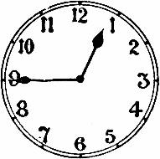
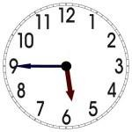
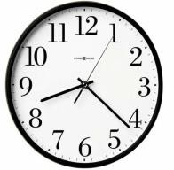
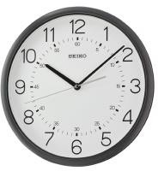
Нарисуй на часах:
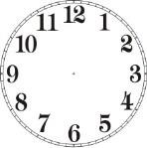
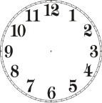
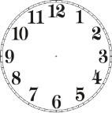
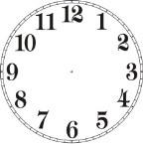

15часов | 6 часов15 минут | 11часов30минут | Полночь

Методический комментарий. Умение определять время по часам не сразу складывается у всех младших школьников, поэтому учитель обращает особое внимание на определение динамики становления представлений о времени. Это необходимо еще и потому, что дети подходят к изучению исторического времени, начинают работать с лентой времени. Любые трудности и ошибки в определении времени – сигнал для учителя, что необходимо организовывать индивидуальную работу.

Задание
Приведи примеры событий, которые происходили в прошлом, происходят в настоящем, будут происходить в будущем.

Методический комментарий. Во 2 классе дети начинают изучать события, связанные с пониманием исторического времени.Умение различать понятия
«прошлое», «настоящее» и «будущее» становится предпосылкой осознания исторического времени. Проверке и оценке умений второклассников различать время посвящены два приведенных задания. Любые ошибки, совершенные детьми, стимулируют учителя систематически использовать упражнения на определение времени. Представления о времени необходимы и для решения жизненных ситуаций, например для организации режима дня.

К разделу«Человек и природа»
Задание
Чтотыможешьувидеть осенью?
В лесу: В поле: В огороде: В саду:
Методическийкомментарий.Это задание проверяет наличие чувственного опыта детей. Если задание выполнено неправильно или неполно, это основание для того, чтобы в учебный процесс включить систему наблюдений, целевых прогулок и экскурсий.
Задание
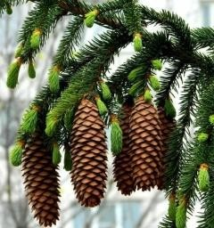
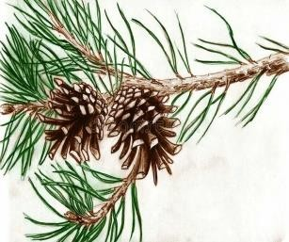
Подпиши название деревьев, сравни их. Что в них общего? Чем они различаются? Запиши свои ответы.

Методический комментарий. Задание проверяет не только знание детьми особенностейхвойныхдеревьев,ноиумениесравниватьинаегоосновевыделять схожие и различные признаки. Выполнение задания считается полными правильным, если ветвь на левом рисунке ученик относит к сосне, а на правом рисунке–к ели и,сравнивая ветви, отмечает два признака: длинные иголки– у сосны, короткие–у ели; небольшие, раскрытые шишки–у сосны, длинные и плотные – у ели.
Задание
Заполни схему. Подпиши схему.



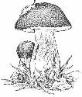

ПРИРОДА


Методический комментарий. Работа со схемами, таблицами во 2 классе занимает уже достаточно большое место в методике обучения. Это очень важно для осознания детьми связей и зависимостей в природе, развития умений обобщать и систематизировать свои знания в графической форме. Задание считается выполненным, если вся схема заполнена.
Причины невыполнения или не полного выполнения задания могут быть следующие: а) ученик не различает объекты неживой и живой природы, поэтому не обозначает их названия; б)второклассник ориентируется в понятии«живая и неживая природа» (он правильно соотнес объект с соответствующей группой), но чувственный опыт у него мал, поэтому он не может привести свои примеры; в)еще одной причиной может быть неумение «читать »и заполнять схему. Любая ошибка– основание для учителя организовать общую, коллективную работу над ошибками.
Задание
Обозначь части растения и подпиши их.

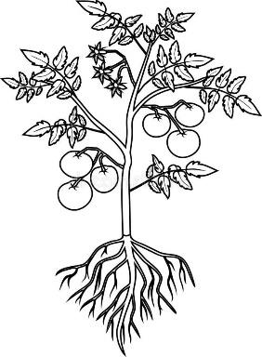

Методический комментарий. Задание проверяет умение второклассников применить полученные знания при работе со схемой. Конечно, дети знают, какие органы (части) есть у растения, поэтому затруднение может вызвать только заполнение схемы. Работу над ошибками целесообразно провести коллективно в классе.
Задание
Сережа привел примеры различных животных. Проверь, все ли его примеры правильные.
Звери:собака,лев,мышь,дельфин,обезьяна. Насекомые:жук,пчела,паук,муха,муравей. Рыбы: карась, щука, кит, акула, треска.
Методический комментарий. Во 2 классе объем знаний о фауне у детей значительно расширяется, поэтому для их усвоения второклассники должныориентироватьсявгруппах(классах)животных, узнаватьихповнешним признакам. В задании заложены три «провокации»: а) среди зверей назван дельфин – дети могут посчитать это ошибкой, так как многие считают, что дельфин – рыба; б) в группе насекомых присутствует паук, хотя это животное относится к группе паукообразных (паукам); в) среди рыб есть кит, хотя это млекопитающее (зверь). Если детей, совершивших эти ошибки, достаточно большое число,то целесообразно провести с классом беседу о том, чем звери отличаются от других животных, почему их называют млекопитающими.
К разделу«Правила безопасной жизнедеятельности»

Задание
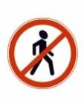
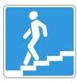


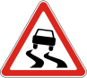
Подпиши знаки дорожного движения.

Методическийкомментарий.Ошибки при выполнении этого задания не вызовут вопросов у учителя: ученик просто еще не запомнил значение данных знаков (или некоторых из них). Ролевые игры со знаками дорожного движения позволят устранить эти ошибки.
Задание
Отметь признаки заболевания.
Температура от36до37градусов
Температура от37до38градусов Болит голова
Хочетсялечь Хочетсяесть
Хочется играть,беседовать
Методический комментарий. Затруднение при выполнении этого задания может быть связано только с недостатком ориентации обучающегося в признаках болезни.

Организация устного опроса как формы стартового контроля и оценки
Основной целью устного опрос как одной из форм стартового контроля вначале 2 класса является установление достижений младших школьников
по планируемым результатам ФГОС НОО, которые нецелесообразно проверять письменно. Это связано с достаточно объемными ответами на отдельные вопросы программы, невысоким уровнем умений применять полученные знания в новой ситуации, создавать описания и рассуждения. Кроме этого, следует учитывать, что довольно часто результаты выполнения заданий на воспроизведение связаны с особенностями памяти обучающегося – например, низким уровнем долгосрочной памяти, отсутствием внимания учителя к ее развитию.
Для объективного оценивания учебных успехов школьника в ходе устного опроса педагог располагает возможностью задать дополнительные вопросы, привлечь помощь одноклассников и убедиться в том, в чем на самом деле затрудняется обучающийся. Устный опрос имеет еще одно преимущество: он дает возможность обучающимся на уровне самоконтроля и самооценки ответить на задаваемые однокласснику вопросы.
Приведем примерные вопросы для стартового контроля в форме устного опроса.
К разделу «Народы России»
Расскажи, какие народы живут в России?
Расскажи, из каких материалов делаются в России игрушки?
Опиши русскую матрешку.Какая она?
Какие праздники отмечают все?Какой праздник нравится тебе больше других?

К разделу«Родной край»
К нам приехали гости с севера нашей страны. Что мы им расскажем о нашей малой Родине?
Расскажи, нравится ли тебе природа нашего края. Какая она?К разделу «Человек и природа»
У тебя есть маленькая сестренка.Расскажи ей,как готовятся к зиме разные звери.
Герою рассказа К. Д. Ушинского «Времена года» нравились все времена года. А какое время года у тебя любимое? Почему?
Рассмотри фотографии явлений природы.Назови их. Выбери любую фотографию и опиши явление природы.
Марине пять лет.Она никак не поймет,чем домашнее животное отличается от дикого. Объясни ей.

К разделу «Правила безопасной жизнедеятельности»
Объясни, почему нужно выполнять режим дня.
Миша любит подольше погулять, а уроки делать, когда мама с работы приходит. Как ты думаешь, Миша прав? Почему?
Говорят, что нужно выбирать безопасную дорогу от дома до школы. А что это значит? Объясни.

Объекты стартового контроля для третьего года обучения
(по итогам 2 класса)
Таблица 42

Названиераздела  программы | Объектыконтроля | Цельконтроля
Человек  иобщество | Россияиеестолица на карте.  Святыни Москвы. Страницы истории: основание Москвы, строительствоКремля. Герб столицы.  Народы России. Трудоваядеятельность: связь с природной  средой | Установить умение обучающихсяопределять границы территории РФ  накарте,находитьстолицугосударства.  Уровень умения называть, различать достопримечательности столицы.Называтьоснователя Москвы, этапы строительства  Кремля.Различатьгерб

Москвысредигербовдругихгородов.
Названия разных народов Российской Федерации, определениезависимостиих трудовой деятельности
отприродныхусловий.
Профессиигородаи села
Человекиприрода | Солнечнаясистема: | Установитьспособность
 | планеты,созвездия, | обучающихсяописывать
 | условияжизни | изучаемыеобъекты,
 | наЗемле. | выделяяихглавныепризнаки,
 | Ориентирование | пользоватьсяпознавательными
 | наместности. | логическимидействиями:
 | Многообразие | анализ,сравнение,обобщение,
 | растений.Деревья, | классификация.
 | кустарники,травы. | Устанавливать
 | Годовойходизменений | последовательность
 | вжизнирастений. | развитиярастения.Определять
 | Многообразие | повнешнимпризнакам
 | животных. | принадлежностьживотного
 | Внешниепризнаки, | к классу
 | поведение
Правила | Здоровыйобразжизни. | Объяснятьзначениережима
безопасной | Органычувств. | дня,правильногопитания.
жизнедеятельности | Правильноепитание. | Знаниефункцийорганов
 | Знакидорожного | чувств,правилдорожного
 | движения | движенияиповедения
 |  | надорогахиулицах.
 |  | Умениеработать
 |  | сграфическипредставленной
 |  | информацией
Варианты заданий для стартового контроля в3классе
(по результатам обученияво2классе)
К разделу«Человек и общество»
Задание
Запиши слова, близкие по значению(синонимы)к слову«Родина».

Методический комментарий. Это задание позволяет учителю определить, началось ли становление коммуникативного универсального учебного действия, когда обучающийся может строить суждения с использованием выразительных средств. Невыполнение задания говорит о том, что учитель должен провести небольшую беседу, что Родинуназывают Отчизной, Отечеством, родным краем, родной сторонкой, отчим краем, малой Родиной. Коллективное составление предложений со словами-синонимами поможет детям строить интересные, выразительные предложения.
Задание
Запиши римские цифры,которые соответствуют арабским.
1 – , 4– , 5 – , 10 – , 8 –
Задание
Запиши арабские цифры,которые соответствуют римским.
VI – IX – XII – II – L – C –
Методическийкомментарий.В программу«Окружающего мира» 3класса включен достаточно большой раздел об истории нашей страны.Основой
осознания многих событий, их причин, особенностей протекания является ориентация в историческом времени, а это, как известно, связано с восприятием римских цифр. Поэтому установить, понимают ли третьеклассники графическое изображение арабских и римских цифр, нужно для того, чтобы скорректировать при необходимости процесс их запоминания.
Задание
Озаглавь текст:

Каждый гражданин России имеет право на образование.В зависимости от возраста он может посещать детский сад, школу, колледж или университет. Работающийгражданинисполняетсвоислужебныеобязанности40часов в неделю, а в субботу и воскресенье имеет выходные дни. В году у каждого работающего есть длительный отпуск.В это время он может отдыхать,где хочет.
Методический комментарий. Правильное выполнение задания свидетельствует о том, что к началу обучения в 3 классе обучающиеся могут применять полученные знания для обобщения. В данном задании обобщение выражено в заголовке текста. Правильным может считаться заголовок,связанный с обращением к Конституции:«Права гражданина РФ»,
«Право на образование гражданина РФ»,«Конституция РФ о праве на образование».
Задание
Заполни таблицу. Проверь правильность выполнения задания. Если есть ошибки, установи их причину.

Профессии городские | Профессии сельские | Профессии  И города, и села
Методическийкомментарий.Самподборпрофессий,которыетипичныдляразногостатусанаселенногопункта,невызоветудетейзатруднения, но задание ставит перед ними еще две цели: во-первых, они должны назвать профессии, которые нужны людям,независимо от того, где они живут,а во-вторых, заполнив таблицу, оценить самостоятельно, нет ли в ней ошибок. На это и должен обратить внимание учитель при оценке выполнения задания.

К разделу«Человек и природа»
Задание
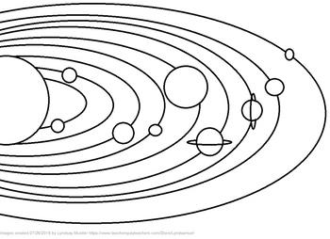
Как называются планеты Солнечной системы: самая большая, самая маленькая, первая планета от Солнца,планета жизни; планета,которую называют Утренней и Вечерней звездой.

Методический комментарий.Это задание может вызвать затруднения и ошибки, но даже частичное его выполнение говорит о том, что дети ориентируются в сложных астрономических понятиях «звезда», «планета»,
«Солнечная система», «орбита», «планета жизни». Это даст возможность третьеклассникам расширить свои представления о планетах Солнечной системы и осознать, почему Землю называют планетой жизни.
Задание
Закончи рисунок: как дальше будет развиваться растение (горох).

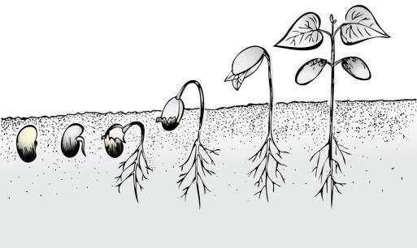
Методический комментарий. Конечно, третьеклассник знает стадии развития растения, но в данном задании важно, чтобы он выстроил их последовательность и отразил особенность каждой стадии в рисунке. Это будет свидетельствовать о том,что обучающийся способен применять знания в необычной учебной ситуации, с которой встретился впервые.
Задание
Используя глаголы«плавать», «ползать», «летать», «бегать», «прыгать»,
«ходить», закончи суждения.
Млекопитающие умеют .Пресмыкающиеся умеют .Земноводные умеют . Насекомые умеют .
Методический комментарий. Это задание проверяет знание детьми разнообразия движений, которыми владеют животные разных классов. Если дети устанавливают, с их точки зрения, главный признак, (к примеру, пресмыкающиеся ползают, млекопитающие бегают), то это сигнал для учителя, что нужно расширить знания обучающихся о разнообразии движений у животных. Такая возможность создается при прохождении соответствующих тем в 3 классе.
Задание
Определи признак, по которому животные объединены в две группы. Первая группа: тигр, собака, кит, кошка, мышь, белка, еж.

Вторая группа:черепаха, крокодил, ящерица, змея.

Методический комментарий. В начале 3 класса дети еще могут не знать понятие «существенный признак», но пользоваться термином «главный признак» они уже могут. Данное задание проверяет умение школьника анализировать представленные объекты фауны с точки зрения объединения их по принадлежности к классу животных, в данном случае – к зверям (млекопитающим) и пресмыкающимся. Если ошибки возникли у многих детей, учителюследуетскорректироватьпроцессобучения,добавивупражненияна выделение существенных признаков разных классов животных.

К разделу «Правила безопасной жизнедеятельности»
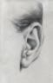


Задание Соедини орган чувств и его «работу».

Различает прикосновение,температуру,боль
Распознает и различает запахи
Воспринимает и проводит звуки
Различает свет, цвет, форму
Распознает вкус



Методический комментарий. Задание устанавливает знание детьми функций органов чувств и умение использовать имеющуюся информацию при решении учебной задачи, представленной в графическом виде. Результаты выполнения целесообразно обсудить всем классом с целью устранения возможных ошибок и неточностей.
Задание
Оцени меню, которое предложили на завтрак и ужин Марине. Отметь правильный, по твоему мнению, ответ.
Завтрак: омлет, булочка с маслом, ватрушка, пирожное, шоколадка, какао, бутерброд с сыром, сок.
Ужин: макароны с сыром и котлетой;пирожок с капустой;плюшка с шоколадом; чай; шоколадные вафли; кекс.
меню правильное, разнообразное и богатое витаминами меню правильное,но разнообразие продуктов чрезмерное
меню составлено неправильно:много сладостей, нет витаминов, в меню должно быть много овощей и фруктов, а сладостей значительно меньше
меню правильное: много вкусных и полезных продуктов, особенно сладостей
Методический комментарий. Результатом тестового задания должно быть принятие третьего ответа в качестве правильного.Поскольку младшие школьники, как правило, предпочитают сладости, то это желание может вывестиих на неправильный ответ.В этом случае требуется подробный анализ и оценка всех предложенных продуктов и составление коллективно другого меню как образца правильного питания.

Организация устного опроса как формы стартового контроля и оценки
По результатам обучения во 2 классе можно предложить для устного опроса следующие вопросы.
К разделу «Человек и природа»
Расскажи, какие бывают профессии (расскажи о своей любимой профессии).
Расскажи первоклассникам «Что «умеют» органы чувств?»
Объясни, как ты понимаешь, что такое«природное сообщество».
Составь рассказ «Чем наша планета Земля отличается от других планет Солнечной системы».

К разделу «Правила безопасной жизнедеятельности»
Объясни своему младшему брату (родственнику ,другу),что такое физическая культура. Если бы ты работал сотрудником ГИБДД, о каких правилах дорожного движения ты рассказал бы младшим школьникам?

Объекты стартового контроля для четвертого года обучения
(по итогам 3 класса)
Таблица43

Названиераздела  программы | Объектыконтроля | Цельконтроля
Человек  иобщество | Уникальные памятники культурыРоссии,родногокрая.  Государственная символикаРоссийскойФедерации и своего региона.  ГородаЗолотогокольцаРоссии.НародыРоссии. Правила нравственного поведения в социуме | Установить знание обучающимисяуникальных памятников культуры  иприродыРоссии,умения приводить примеры  иразличатьпонятия  «памятникприроды»  и «памятник культуры». Передаватьввысказыванииназначение государственныхсимволов; выделять среди приведенных герб России,  Москвы,региона.
Приводить примеры городовЗолотогокольца России, дополнять
иисправлятьпредложенные
схемы«Золотогокольца»
Человекиприрода | Материкиичастисвета. | Находитьнакарте(глобусе)
 | Вещество.Разнообразие | материкии океаны,
 | веществвокружающем | называтькаждый.
 | мире. | Характеризоватьсвойства
 | Твердыетела,жидкости, | разныхвеществ:жидких,
 | газы.Свойствакаждой | твердых,газообразных,
 | группы. | приводитьпримерывеществ
 | Горныепороды | разныхгрупп.
 | иминералы.Полезные | Различатьпонятия«горные
 | ископаемые,ихзначение | породы»и«минерал».
 | вхозяйствечеловека, | Описыватьзначение
 | бережноеотношение | полезныхископаемых
 | людейк полезным | вхозяйствечеловека
 | ископаемым.Полезные | (напримереродногокрая).
 | ископаемыеродногокрая | Сравниватьразличныевиды
 | (2–3примера). | грибовповнешнему
 | Грибы:строение | строению.Рисовать
 | шляпочныхгрибов. | (подписывать,исправлять)
 | Разнообразиерастений. | схемустроения шляпочного
 | Зависимостьжизненного | гриба.
 | циклаорганизмов | Работатьсосхемами:
 | отусловийокружающей | соотноситьсостояние
 | среды.Размножение | растениясконкретным
 | иразвитиерастений. | сезоном.Знатьспособы
 | Особенностипитания | размножениярастения:
 | растений. | черенкованием,листом,
 | Зависимостьжизненного | отводками,усами,
 | циклаорганизмов | семенами.
 | отусловийокружающей | Знатьособенности
 | среды.Размножение | почвенногопитания.
 | иразвитиеживотных | Работатьсосхемой:
 | (рыбы,птицы, звери). | соотноситьэтапразвития
 | Природныесообщества: | растенияссезоном.
 | лес,луг,пруд. | Знатьназваниядетенышей.
 | Взаимосвязивприродном | Умениеработатьсосхемой
 | сообществе:растения ‒ | «Развитиерыбы»
 | пищаиукрытие | (рисовать,дополнять,
 | дляживотных;животные– | находитьошибки).
 | распространителиплодов | Приводитьпримеры
 | исемянрастений. | природныхсообществ,
 | Человек–частьприроды. | узнаватьихнафото,
 | Общеепредставление | рисунках,соотносить
 | остроениителачеловека. | объектыфлорыифауны
 | Системыорганов | сприродным
 | (опорно-двигательная, | сообществом.
 | пищеварительная, | Описыватьстроение
 | дыхательная,кровеносная, | организмачеловека,
 | нервная,органычувств) | называтьвсесистемы
 |  | органов,ихосновные
 |  | функцииизначение
 |  | для жизнедеятельности
 |  | организма
Правила | Правилабезопасного
безопасной | поведенияпассажира
жизнедеятельности | железнодорожного,
 | водногоиавиатранспорта
 | (правилабезопасного
 | поведениянавокзалах
 | иваэропортах,безопасное
 | поведение
 | ввагоне,наборту
 | самолета,судна;знаки
 | безопасности)
Варианты заданий для стартового контроля в 4классе

Кразделу«Человек и общество»
Задание
Отметьгерб современной России.


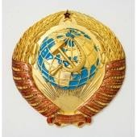






Методический комментарий. Задание проверяет умение обучающегося сравниватьпредставленнуюинформациюинаходитьнужнуювсоответствиис учебной задачей в условиях, приближенных к провокационным. В данном случае очевидна некоторая схожесть предложенных для рассмотрения рисунков гербов различных стран по цвету и элементам символов с гербом РФ. Незнание символа современной России может по этой причине привести к ошибке. Критерием оценки является правильность выполнения задания. Если ошибка совершена отдельными четвероклассниками,то это причина организовать для них дополнительную индивидуальную работу. Если ошибка типична для многих обучающихся, это повод вернуться к изучению символов РФ.
Задание
Подчеркни города России,в которых находятся уникальные памятники культуры, входящие в список ЮНЕСКО.
Москва,ВеликийНовгород,Иваново,Суздаль,Санкт-Петербург,Кемерово. Методический комментарий. Общее представление об уникальных памятниках природы и социума РФ, входящих в список ЮНЕСКО, является новым содержанием курса «Окружающий мир». Опыт использования приобретенныхзнанийудетейещенесформировался,поэтомустрогосудить результаты выполнениязаданий,проверяющих этизнания,не стоит. В данном случае учитель делает выводы о необходимости корректировки процесса
Обучения или ограничивается отдельными уточняющими консультациями.
Задание Заполни схему «Золотое кольцо России», используя подсказку.
Ярославль
?
Иваново
?
Кострома
Москва
Сергиев Посад
?
Переславль- Залесский
Подсказка: Тула, Белгород ,Ростов Великий, Мурманск, Владимир, Казань, Суздаль, Астрахань.
Методический комментарий. Задание проверяет ориентирование обучающихся в понятии «Золотое кольцо России»и тех городах, которые входят в него. Задание трудное, так как многие города детям известны только по названиям, поэтому дается подсказка. Отсутствуют в схеме названия городов, с которыми дети знакомились в связи с изучением истории в курсе «Окружающий мир». Не беда, если выполняющий задание неправильно укажет место города в схеме. Это сигнал для учителя вернуться к этой теме на уроках.

К разделу «Человек и природа»
Задание
Соедини указанные свойства веществ с названием группы, к которой они относятся.

Обладают текучестью, занимают форму любого сосуда, отдельные вещества не имеют цвета и запаха, отдельные имеют  вкус и запах. | Твердые вещества
Не имеют формы, не имеют постоянного объема, легко распространяются. | Жидкие вещества
Сохраняют объем, имеют форму, прочные и трудно делимые. | газообразные вещества
Методический комментарий. Задание устанавливает ориентировку обучающегося в свойствах веществ, относящихся к жидкостям, газам и твердым веществам Результаты оцениваются по двум критериям: правильность и полнота.

ЗаданиеПроанализируй схему и сделай вывод.
Горная порода состоит из 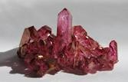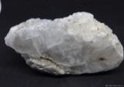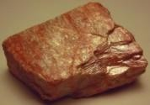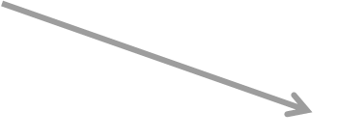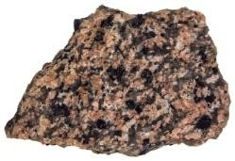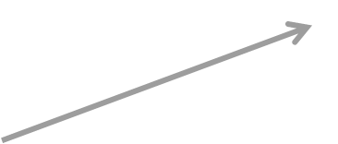
Кварц
Гранит

Полевойшпат

Слюда
Минералы

Методический комментарий. Цель задания: проверить общую ориентировку обучающихся в понятиях «горная порода» и «минералы», а также умение делать вывод на основе информации, представленной в схеме. В данном случае учитель обратит внимание на формулировку вывода. Он может повторить информацию («Горная порода состоит из кварца, полевого шпата и слюды»), и это является сигналом, что дети пока не владеют умением на основе информации представлять вывод на обобщенном уровне(«Горная порода состоит из разных минералов»).
Задание
Отметьтолько шляпочные грибы.
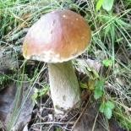
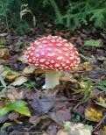
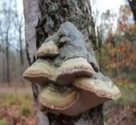
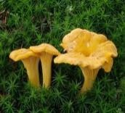
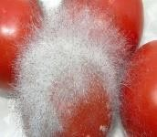
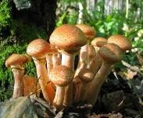
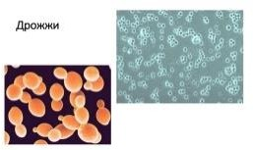

Методический комментарий. Цель задания: установить умение обучающихся отличать шляпочные грибы от других видов. Задание оценивается по двум критериям: правильность и полнота.Из представленных грибов дети не должны отметить трутовик(грибы на деревьях),плесень(фото помидоров) и дрожжи.
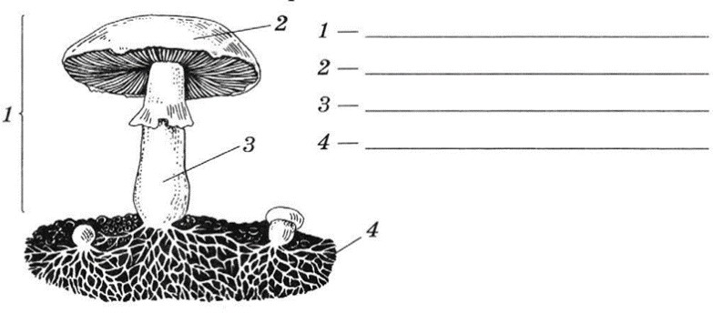
Задание Подпиши схему«Строение шляпочного гриба».
Методический комментарий. Обучающиеся должны знать общее строение шляпочного гриба, а также уметь рисовать, дополнять, исправлять его схему. Задание несложное, но любые ошибки требуют специальных индивидуальных упражнений для их устранения.

Задание
Соотнеси состояние растения с временем года (нарисуй).

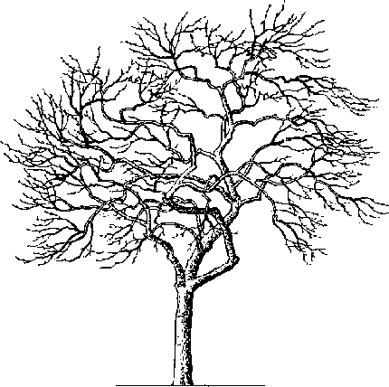
В покое лето
зацветает зима
плодоносит весна
богатая крона осень

Методический комментарий. Цель задания: проверить знания детьми этапов развития растения в соответствии с сезонами. Очевидно, что дети имеют соответствующие знания о развитии растения от сезона к сезону. Затруднения может вызвать только «чтение» и работа со схемой как универсальным познавательным действием. Если это случится, то целесообразно дать детям упражнения для тренировки данного УУД.
Задание
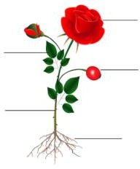Нарисуй схему почвенного питания растения. Напиши, что растение берет из почвы. Подпиши органы растения.
Из почвы растение берет .
Методический комментарий. Базовым знанием для третьеклассников является принцип почвенного питания. Обучающимся рассказывают о воздушном способе питания, но им очень трудно понять механизм фотосинтеза. Поэтому оценивать целесообразно знание особенностей почвенного питания, а проверку понимания фотосинтеза оставить для текущего контроля.
Задание Дорисуй схему «Развитие рыбы».

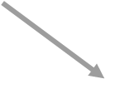
?
?
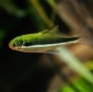

Методический комментарий. Задание оценивается одним критерием – правильность выполнения. Обучающийся должен нарисовать малька (первый вопросительный знак) и взрослую рыбу (второй вопросительный знак).
Задание
Сделай подписи под фотографиями: как называются эти сообщества.
Напиши примеры растений и животных–обитателей каждого сообщества.
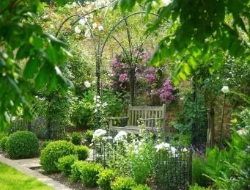
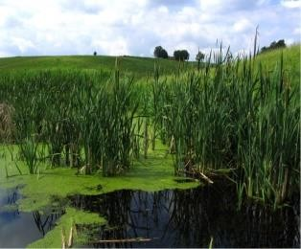
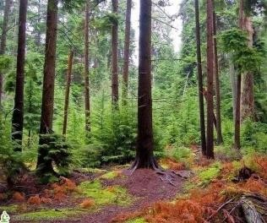
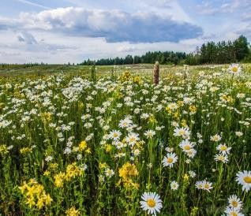
Растения и животные болота: Растения и животные Растения и животные Растения и животные
Методический комментарий. Задание проверяет знание детьми природных сообществ и умений пользоваться своими знаниями при работе с иллюстративным материалом и при создании суждений. Критерии оценки результатов выполнения: правильность, полнота, логика представления высказывания.Заданиесчитаетсяневыполненным,еслиученикназвалменеедвух природных сообществ и (или) не смог логично (в последовательности растенийи животных)назвать число объектов по каждому природному сообществу не менее двух.
Задание
Подпиши названия уникальных памятников природы России.
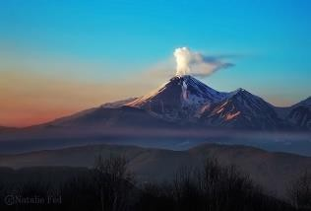
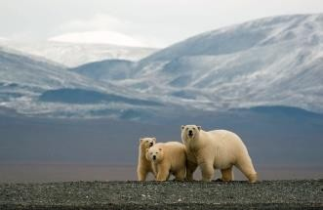
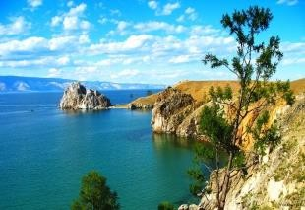
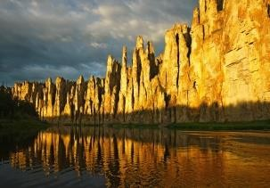

Методический комментарий. Целью задания является проверка сформированности представлений четвероклассников об уникальных памятниках культуры России. Обучающийся должен соотнести фото природного объекта с его названием (Ленские столбы, озеро Байкал, остров Врангеля, вулканы Камчатки). При оценке результата целесообразно учитывать только критерий правильности. Это связано с тем, что данный планируемый результат является новым для программы «Окружающего мира», и хотя в 3 классе этот материал уже присутствует в содержании обучения, но достаточного опыта выполнения подобных заданий дети не имеют. Учитель, конечно, обратит внимание на полноту выполнения задания, и к тем объектам, которые не остались в памяти об учающихся, целесообразно в 4 классе вернуться вновь.

К разделу«Безопасность жизнедеятельности»
Задание
Выбери любой знак безопасного поведения в близи железной дороги и объясни, почему этот знак нужно соблюдать. Запиши свой ответ.
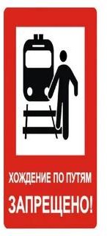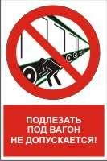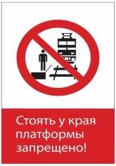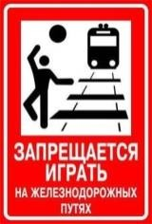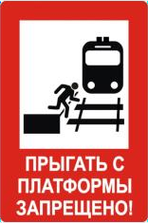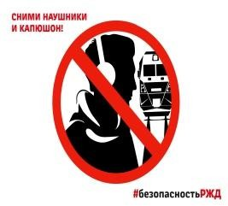

1 | 2 | 3 | 4 | 5 | 6

Методический комментарий. При изучении правил безопасного поведения на железнодорожных вокзалах, в самолетах, вагонах, водном транспорте главное– чтобы младшие школьники поняли необходимость выполнения предписанных правил. Запоминание знаков, их узнавание и называние не решает проблему реального безопасного поведения, нужен сформированный мотив необходимости обращать внимание на знаки и строить в соответствии с ними свое поведение. Данное задание проверяет умение обучающегося объяснить назначение знака и причину его соблюдения. Критериями могут быть правильность объяснения и его логика.

Организацияустногоопросакакформыстартовогоконтроляиоценки
По результатам обученияв3 классе можно предложить для устного опроса следующие вопросы.
Кразделу«Человек и общество»
Расскажи, какая символика есть в нашем регионе.
Расскажи, какие народы живут на Севере? На Кавказе? В Поволжье? Какие традиции этих народов тебе известны?
Кразделу«Человек и природа»
Найди на карте(глобусе)материки и океаны, назови каждый объект.
Расскажи, какие полезные ископаемые добывают в нашем регионе, как они используются в народном хозяйстве.
Опишикратколюбоеприродноесообщество.
Промежуточная аттестация по учебному предмету «Окружающий мир»
Во введении отмечено, что цель промежуточной аттестации–ответить на вопрос об уровне завершенности первого этапа школьного обучения и возможности считать данный этап образования законченным. Промежуточная контрольная работа по предмету «Окружающий мир» строится на проверке самых важных объектов, изученных за период начального обучения, что позволяет установить:
готовность обучающегося к дальнейшему изучению в основной школе предметных областей «естествознание» и «обществоведение»;
уровень сформированности знаний, включенных в планируемые результаты обучения в 4 классе по всем разделам программы:
«человек и общество», «человек и природа»,«безопасность жизнедеятельности»;
ориентацию выпускника начальной школы, осознанное его использование при решении учебных задач по данным предметным областям;
уровень сформированности метапредметных результатов обучения: познавательных, коммуникативных, регулятивных УУД на основе программного содержания предмета «Окружающий мир».
Приводимые ниже примеры заданий, которые можно включить в работу промежуточного оценивания, скомпонованы по разделам программы и могут объединяться по усмотрению учителя. Приведены примеры заданий к двум разделам «Человек и общество» и«Человек и природа»–наиболее существенным и объемным в программе «Окружающего мира» и влияющим на успешность обучения в основной школе по предметам естественно-научного и обществоведческого направления. Учитель может предусмотреть и задания по разделу «Правила безопасной жизнедеятельности».Вместе с тем отмечаем, что практическая составляющая при его изучении гораздо важнее, поэтому проверку и оценку практических умений обучающихся по организации безопасной жизнедеятельности лучше осуществлять в процессе текущего и итогового контроля.
При подборе заданий учитывается объем задания, примерные затраты времени на его выполнение и общее время, отведенное на работу.

Основные объекты контроля для промежуточной аттестации
Таблица44

Названиераздела  программы | Объектыконтроля | Цельконтроля
Человек  иобщество | КонституцияРФ. Государственное устройство  исубъектыРФ. Яркие события общественной  и культурной жизни страны разных исторических эпох: принятие христианства; Куликовская битва; первые школы на Руси; книгопечатание;развитиеремесел,первыезаводы  и фабрики; Великая Отечественнаявойна | Называниеправи обязанностей граждан России. Примеры субъектовРФ,ихрасположение на карте, краткая характеристика.  Соотнесение исторического времени с конкретным событием, исторической личностью.Краткоеописание наиболее значимых событий данного исторического этапа развития Российского государства. Использование приобретенных знаний  прирешенииучебныхзадач на сравнение, анализ, классификацию, оценку  информации
Человек  иприрода | Методы познания окружающей природы: наблюдения,сравнения, измерения, опыты, эксперименты.  ВращениеЗемли  какпричинасменыдня и ночи. Обращение Земли вокруг Солнца  исменавременгода.  Формыземной | Названиеметодовпознания мира, понимание их роли  в открытии законов существованиямира.  Работасосхемами–сменадня и ночи, смена времен года.  Различение форм земной поверхности.Нахождение  накартеВосточно-Европейской  иЗападно-Сибирскойравнин, Уральских и Кавказских гор,

 | поверхности России: общеепредставление, условноеобозначениеравнинигорнакарте. Водоемы, их разнообразие  (океан,море,озеро,пруд, болото);рекакакводныйпоток.  Наиболеезначимыеприродныеобъекты списка Всемирного наследия в Россиии за рубежом  (два-триобъекта) | рекВолги,Енисея,Амура,озера Байкал, Черного  иКаспийскогоморей. Различение: водоем, водный поток.  Два-три объекта Всемирного наследиявРоссииизарубежом

Вариантызаданийдляпромежуточногоконтроля
Раздел«Человек иобщество»
Задание Закончи предложения.
Конституция РФ – это . Основные права гражданина России . Основныеобязанности гражданинаРоссии .
Методический комментарий. При оценке результатов выполнения этого задания учитываются два критерия: правильность и полнота. Задание считается невыполненным, если обучающийся не отвечает на первый вопрос, а также называет менее двух прав и двух обязанностей гражданина РФ.

Задание
Отметь на контурной карте: столицу РФ, Санкт-Петербург, два-три субъекта РФ, свой населенный пункт.
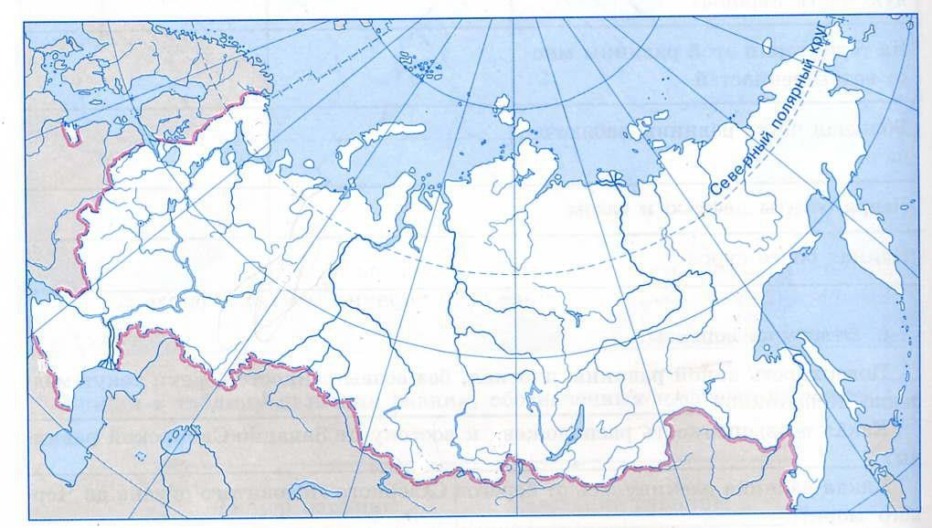
Методический комментарий. Цель этого задания: проверить понимание выпускником начальной школы понятия«государственное устройствоРФ»,а также умение работать с контурной картой. Критериями оценки являются правильность и полнота. Задание считается невыполненным, если обучающийся не приступил к работе совершил ошибки в расположении субъектов РФ на карте или привел менее двух примеров.
Задание
Какой великий князь Древней Руси дал такой указ:«…посылать собирать у лучших людей детей и отдавать их в обучение книжное». Что означал этот указ? Отметь на ленте времени дату указа.

Века | IX | X | XI | XII | XIII

Методический комментарий. Задание устанавливает следующие планируемые результаты обучения: а) знание того, что после принятия христианства на Руси стали открываться школы; инициатором этого исторического явления стал князь Владимир; б) умение определять на ленте времени дату события (в данном случае отмечается Х век). Критерием оценки являетсяправильностьответа:указкнязяВладимираположительноповлиялна открытие школ и обучение детей грамоте, а также на приобщение к новой религии. Это происходило в Х веке (примерный ответ).
Задание
Закончи предложения.
С XIII века русские княжества платили дань . Московский князь Дмитрий на Куликовском поле . В битве русское войско . Это произошло в . С тех пор стали именовать князя Дмитрия .
Методический комментарий. В соответствии с ФОП НОО дети знакомятся с наиболее яркими, значимыми событиями истории Русского государства.
Большое место среди этих страниц занимают освободительные войны. Для промежуточной аттестации можно дать одно задание о защите Родины в древности (битва на Чудском озере, Куликовская битва) и обязательно предложитьзаданияоВеликойОтечественнойвойне1941–1945гг.Заданиямогут оцениваться по одному критерию – правильности ответов.
Задание*
Выскажи свое мнение, сформулируй суждение: «Почему русские воины сожгли за собой мосты?»
В летописи говорится: «Ранним утром перешли русские Дон. Мосты за собой сожгли…»
Методический комментарий. Целью этого задания является установление сформированности у четвероклассников коммуникативного умения строить высказывания-рассуждения. Данное задание является непростым, так как формулированиесужденияпредполагаетспособностьобучающегосястроить на основе анализа текста предположения о том, что явилось причиной действий наших войск во время Куликовской битвы. Правильная логика рассуждения (сожженные мосты не дают врагу перейти водное препятствие и преследовать русское войско) дает возможность учителя добавить ученику отличную оценку к общим баллам.
Задание
Отметь на ленте времени годы начала и окончания Великой Отечественной войны.

ХХвек | 1937 | 1940 | 1941 | 1942 | 1943 | 1944 | 1945

Методический комментарий. Критерием оценки является правильность ответа.
Задание Закончи суждения.
На рассвете 22 июня

Главные битвы Великой Отечественной войны:

В тылуврага действовали

В ночь на 9мая 1945года был подписан

Великую Отечественную войну называют Отечественной,потому что

Победа над фашизмом доказала, что советские люди

Методический комментарий. Выполнение этого задания демонстрирует не только уровень знаний выпускников начальной школы о Великой Отечественной войне, но и отношение к ее событиям. В этом случае учитывается критерий полноты: использование выразительных средств, передача своих эмоций и чувств. Например: «На рассвете 22 июня1941 года фашистские войска вторглись на территорию нашей страны, чтобы сделать советских людей своими рабами». Или: «В тылу врага действовали партизаны, среди которых были наши ровесники – мальчишки и девчонки 10–13 лет». Или: «Победа над фашизмом доказала, что советские люди горячо любят свою Родину и готовы отдать за ее свободу свою жизнь».
Раздел«Человекиприрода»
Задание Сделай подписи к фотографиям: какие методы познания природы используют их герои?

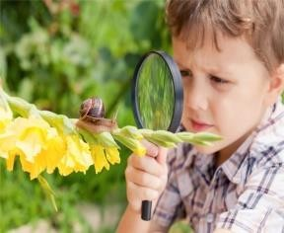 | 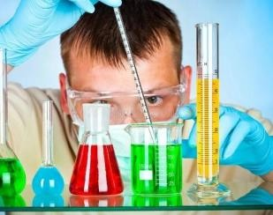 | 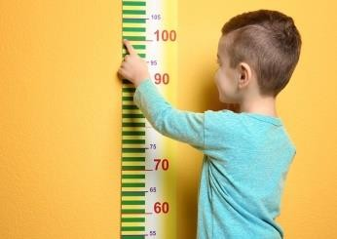 | 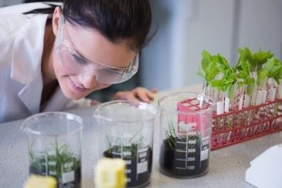
Методический комментарий. Это задание проверяет знание детьми методов познания окружающей природы и умение работать с иллюстрациями: проанализировав фотографию, обучающийся устанавливает соотношение между ее сюжетом и определенным методом изучения природных явлений и объектов (в данном случае – наблюдение, опыт, измерение, эксперимент). Оценивается правильность и полнота выполнения задания.
Задание
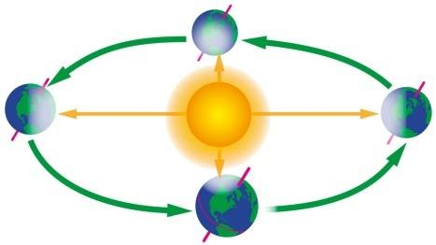
Объясни, что изображает эта схема.

Методический комментарий. Цель задания: установление сформированности универсального учебного действия – работа с информацией, представленной графически. В данном случае обучающийся должен узнать схему вращения Земли вокруг Солнца и зависимость от этого вращения смены сезонов. Критерий оценки один: правильность выполнения задания.
Задание
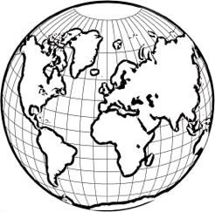Закончи схему: покажи стрелкой, как Земля вращается вокруг своей оси. Какое явление связано с этим вращением?

Методический комментарий. В данном случае обучающийся должен узнать схему вращения Земли вокруг своей оси, нарисовать стрелку слева направо и назвать явление, связанное с этим вращением, – смену дня и ночи.
Задание Обозначь на карте следующие географические объекты: Восточно- Европейская и Западно-Сибирская равнины, Уральские и Кавказские горы, реки Волга, Енисей, озеро Байкал, Черное и Каспийское моря.

Методический комментарий. Цель задания: установить сформированность представлений о географических объектах на территории России, умение находить места их расположения на контурной карте. Задание считается невыполненным, если обучающийся отметил менее трех объектов или отказался работать с контурной картой.
Задание
Отметьневерное суждение.
Россия омывается водами трех океанов: на Западе–Атлантического, на Севере – Северного Ледовитого, на Востоке – Тихого.
На территории России много морей: одни из них суровые и холодные – это северные моря, другие, теплые и ласковые, располагаются на юге страны.
Россия богата различными водоемами: моря и озера, пруды и каналы, реки и водопады.
Реки не относятся к водоемам, это потоки постоянно движущейся в одном направлении воды.
Методический комментарий. Задание проверяет понимание детьми различия водоема и реки как потока. Критерием оценки может быть правильность выполнения задания: неверный ответ – 3.
Задание
Подпиши на схеме части реки: приток, исток ,левый берег, правый берег,

устье.
Методический комментарий. Цель задания: установить сформированность знаний обучающегося о частях реки, а также умение применить знания при заполнении схемы. Критерий выполнения: правильность заполнения схемы.
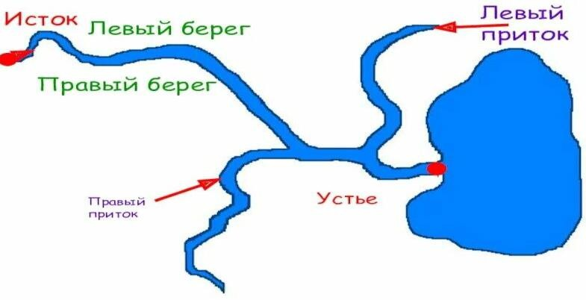
Правильное заполнение схемы
Задание
Отметьуникальные объекты природы России, которые включены в список ЮНЕСКО.
Ленские столбы Дорога гигантов Остров Врангеля
Вулканы Камчатки Водопад Виктория Озеро Байкал
Методический комментарий. Обучающийся на основе анализа и сравнения представленных объектов должен отметить объекты, расположенные в России. В схеме заложены две ошибки: Дорога гигантов находится в Великобритании, водопад Виктория – в Африке. Задание считается невыполненным, если ученик отметил менее двух объектов.
В методических рекомендациях мы раскрыли специфику двух видов контрольно-оценочной деятельности в начальной школе: стартового (диагностического) контроля и оценивания промежуточной аттестацией. Этим видам оценивания, к сожалению, учителя уделяют значительно меньше внимания, чем традиционным (текущему, тематическому), поэтому предлагаем применить предложенные рекомендации в своей практической деятельности– и вы убедитесь в огромном значении проведения стартового и промежуточного контроля. Полученные результаты позволят вам скорректировать процесс обучения, определить пути организации индивидуально-дифференцированной работы и добиться серьезных положительных изменений результатов обучения и развития обучающихся.

